

げつようび
にち

9:1～15 しかし、はこうわれた。「きなさい。あのはわたしのを、、たち、イスラエルののにぶ、わたしのびのです。(15)

ヨセフが どれで うられていって
モーセは エジプトの おうさまの ようしに なりました。
ダビデは サウルおうの こうげきを うけて
しにそうに なりました。
すべて ききや かなしいことの ようですが その すべての
ことの なかに かみさまの けいかくが あります。
ヨセフは そうりに なって エジプトを ふくいんかして
モーセは イスラエルの たみを
しゅつ エジプトさせました。
ダビデは さいこうの おうに なって
かみさまの しんでんを じゅんび しました。
レムナントの すべての せいかつは かみさまの
ぜったい しゅけんの なかに あるので
なにも しんぱい しなくてよいのです。

ぜんのうなる かみさま！ありがとうございます。わたしの すべての
ことが かみさまの けいかくの なかに あることを しらせて
くださって ありがとうございます。いつでも どこでも かみさまが
ともに おられることを あじわわせてください。
イエス・キリストの おなまえによって おいのりします。アーメン

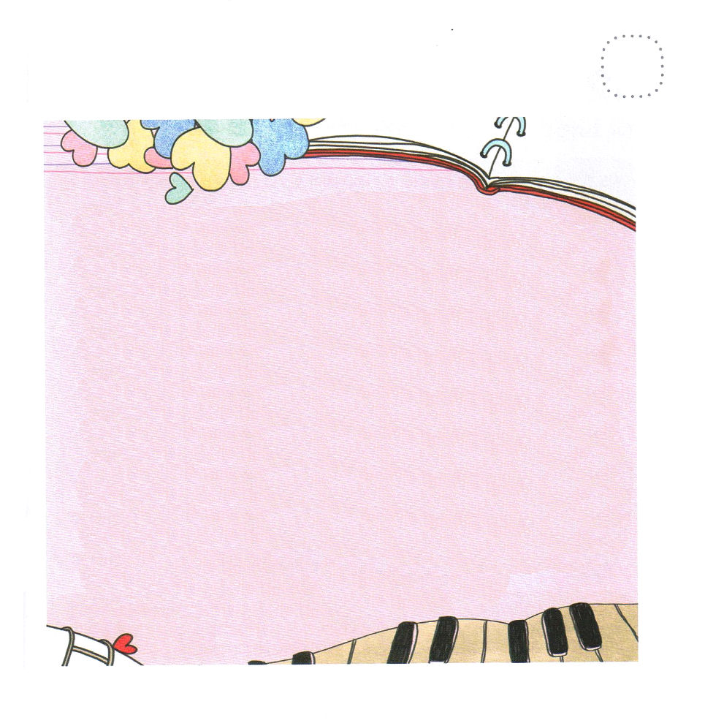
★じを きれいに デザインしましょう。

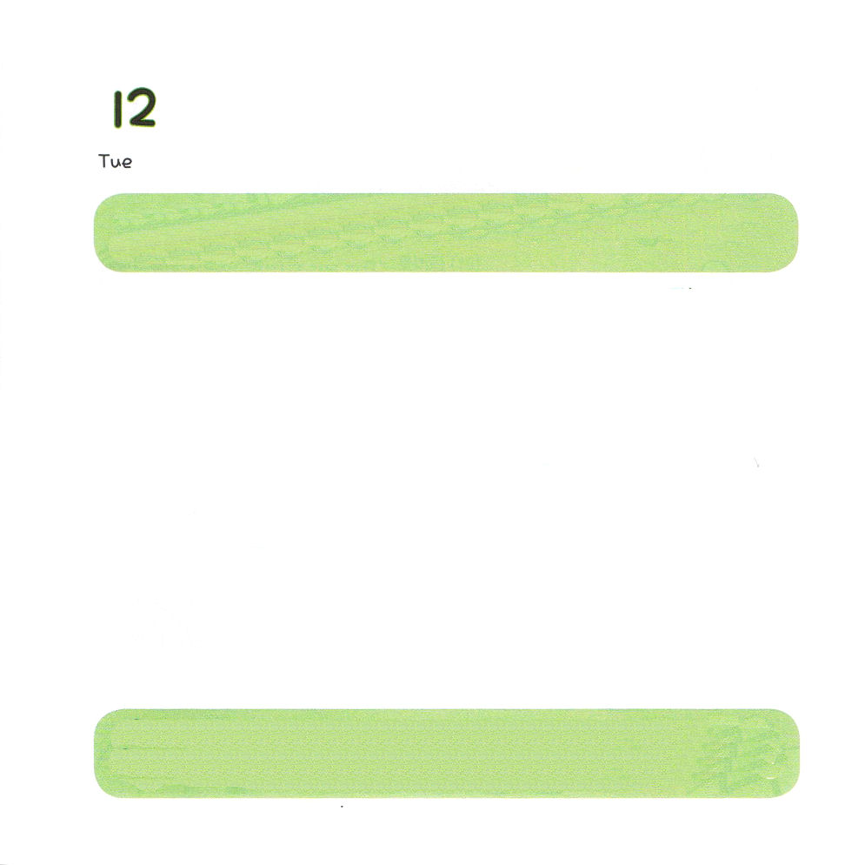

かようび
にち

9:36～42 ヨッパにタビタ（ギリシヤにせば、ドルカス）というのがいた。このは、くのいわざとしをしていた。

レムナントは おとなに なったら どんな ひとに
なりたいですか。
レムナントは かみさまが えいえんの まえから よばれ
えらばれた りゆうを しって
タラントを みがいて きりつを そなえる べきです。
せが おおきくなり ちえが そだち
ふくいんによって けいざいを いかす せんきょう きぎょうを
おこすために いまから いのりで じゅんびする
レムナントに なりましょう。

あいの かみさま！ありがとうございます。かみさまが わたしを
レムナントとして よんでくださり せかいふくいんかの しゅやくに
つくっていって くださっていることを しんじます。かみさまが
くださる タラントを みつけて せんきょう きぎょうの しゅやくに
なりますように。イエス・キリストの おなまえによって おいのりします。
アーメン

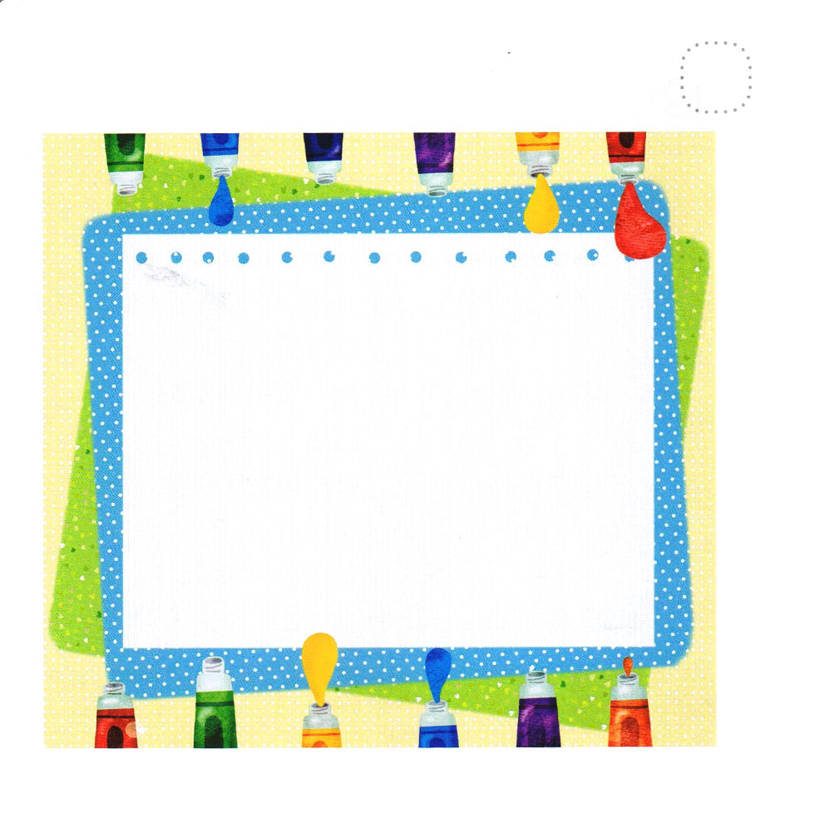
★せんきょう きぎょうを たてた みらいの わたしの すがたを
そうぞうして えがいてみましょう。

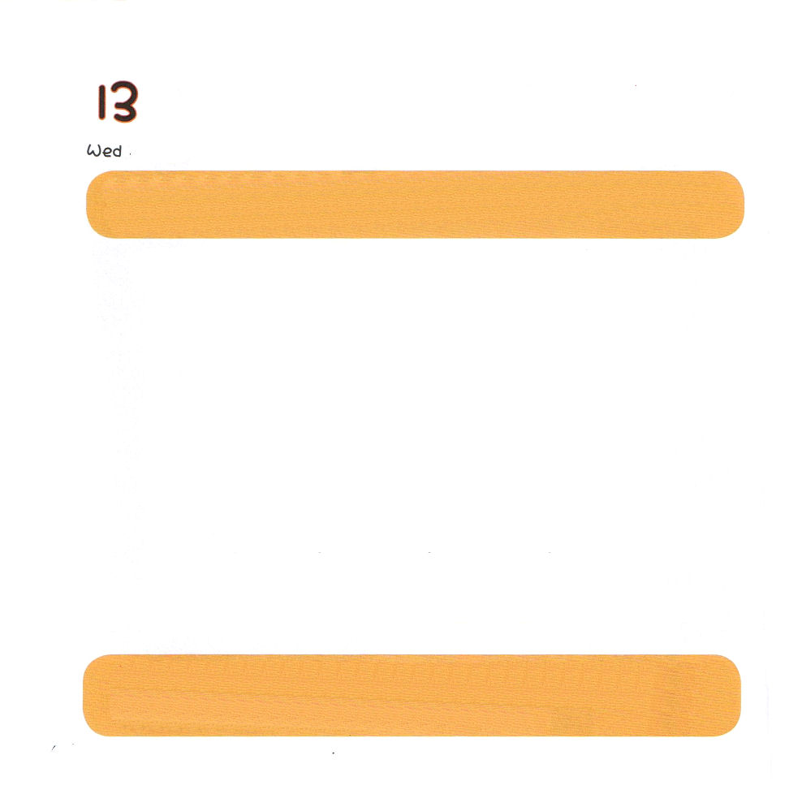

すいようび
にち

10:1～8 さて、カイザリヤにコルネリオというがいて、イタリヤというのであった。はなで、とともにをれかしこみ、ユダヤの々にくのしをなし、いつもにりをしていたが、

かみさまが ねがって おられる せいこうしゃの すがたは
どんな すがたでしょうか。
そうぞうしゅ かみさまが だれなのか しっている ひとです。
かみさまの こどもに なった じぶんが
せかいふくいんかの しゅじんこうであると しっている ひとです。
イエス・キリストの おくぎを しって
イエス・キリストに よって こたえを あたえる ひとです。
れいはいを とおして かみさまが くださる ちからを
うける ひとです。

そうぞうしゅの かみさま！わたしを かみさまの こどもに して
くださって イエス・キリストの おくぎを しらせて くださり
ありがとうございます。れいはいを とおして かみさまが くださる
ちからを うけられますように。イエス・キリストの おなまえによって
おいのりします。アーメン

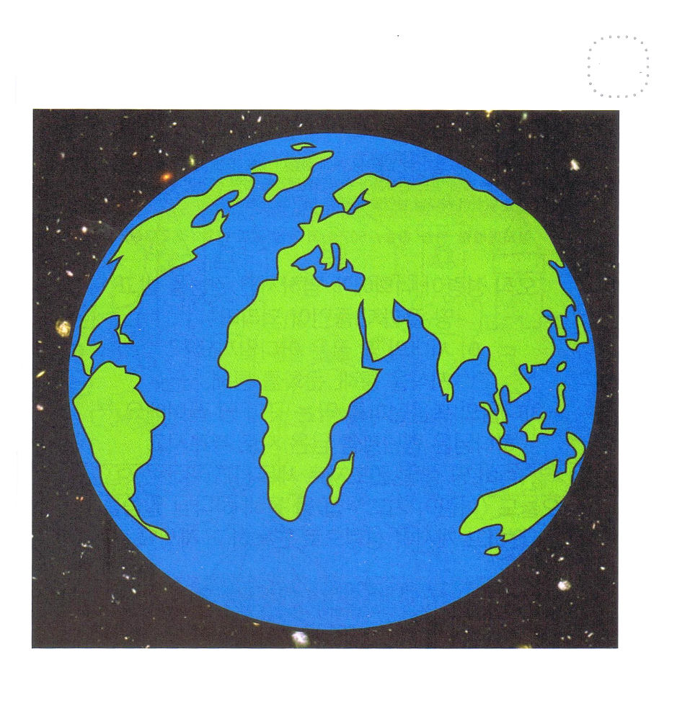
★つぎのページの えを きりとって かみさまが
そうぞうされた げんりに あうように はりましょう。

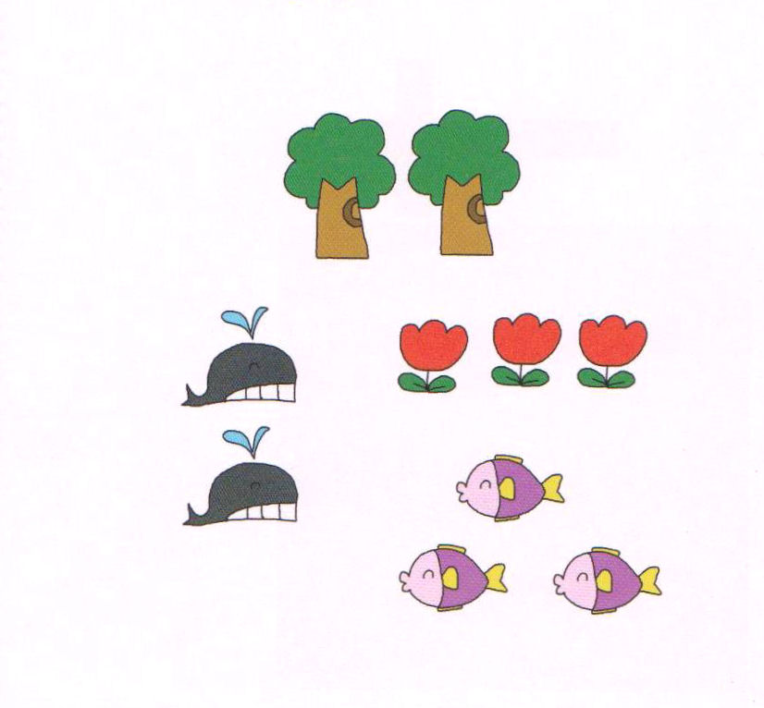
まえの ページに はって つかいましょう

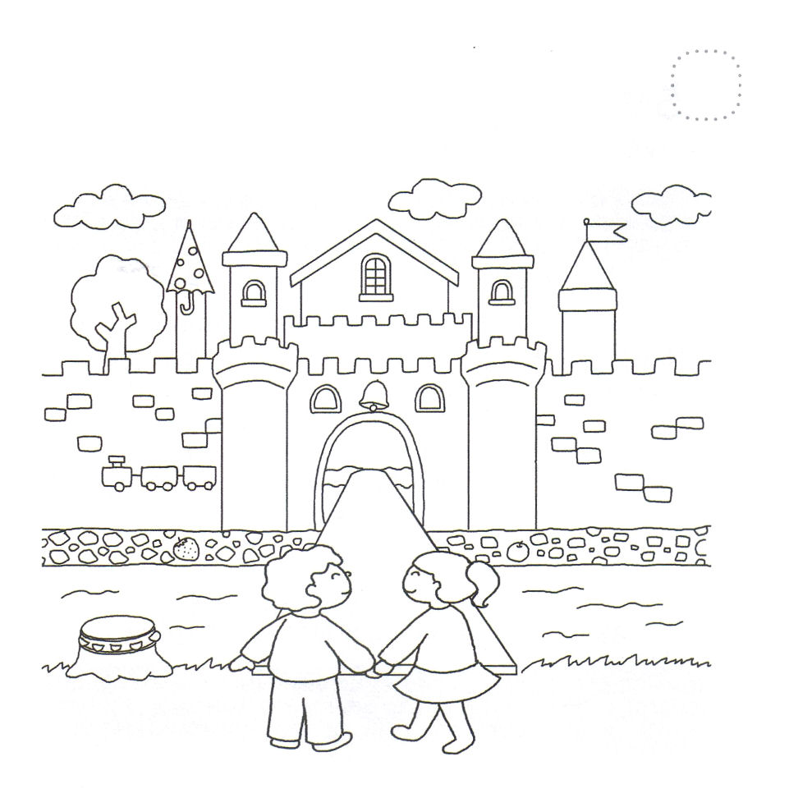


もくようび
にち

10:44～48 ペテロがなおもこれらのことばをしけているとき、みことばにをけていたすべてのに、がおりになった。をけているで、ペテロといっしょにたたちは、にものががれたのでいた。らがをし、をするのをいたからである。そこでペテロはこうった。

「しかし せいれいが あなたがたの うえに のぞまれるとき
ちからを うけて ちの はてまで しょうにんに なります」
このじだいの ちの はては どこでしょうか。
ちしきを とおして、 ぶんかを とおして
かみさまの ふくいんが つたわるのを じゃますることが
ちの はてです。
かみさまは レムナントを のこされた ものとして よばれて
この ちを いかす でんどうしゃとして たてる ために
きょうも 「こどもの いのりのてちょう」を とおして
かみさまの みことばを つたえて
せいれいで みちびいて おられます。

ちからの かみさま！ わたしに せいれいの みたしを くださって
ちの はてまで イエス・キリストの しょうにんに ならせてください。
かみさまを しらないで 「かみは いない」という このよの
おおくの ひとたちに イエス・キリストを あかしさせて ください。
イエス・キリストの おなまえによって おいのりします。アーメン

★レムナントが おうさまが すんでいる おしろに
でんどうを しに いっています。
かくれている えを みつけましょう
（え） りんご、 いちご、 ベル、 かさ、 タンバリン



きんようび
にち

ピリピ4:12～13 は、しさのにいるもっており、かさのにいるもっています。また、くことにもえることにも、むことにもしいことにも、あらゆるにするをています。は、をくしてくださるによって、どんなことでもできるのです。

サミット（summit）とは 「ちょうじょう、 てっぺん」という
いみです。 せいじ、きょういく、ぶんかで このよを
リードする ひとという いみです。
かみさまは レムナントが
せいれいに みたされて れいてきな たたかいに しょうりして
このよの しどうしゃを いかすことを ねがっておられます。
れいはいと いのりを とおして
かみさまの こどもの みぶんと けんいを あじわって
れいてきな サミットの ざに いくために
とても ちいさなことから じっせんしましょう。
このよを いかす サミットとして たつために
きょう わたしは なにを じゅんびしなければ ならないかと
かんがえて みましょう。

ちからの かみさま！ ありがとうございます。わたしを レムナントとして
よんでくださり サミットの けいやくを くださって ありがとう
ございます。かみさまの こどもとして ぜんせかいに イエス・キリストを
あかし するしかない れいてきサミットに なるように きょうも
せいれいで みたしてください。イエス・キリストの おなまえに よって おいのりします。アーメン

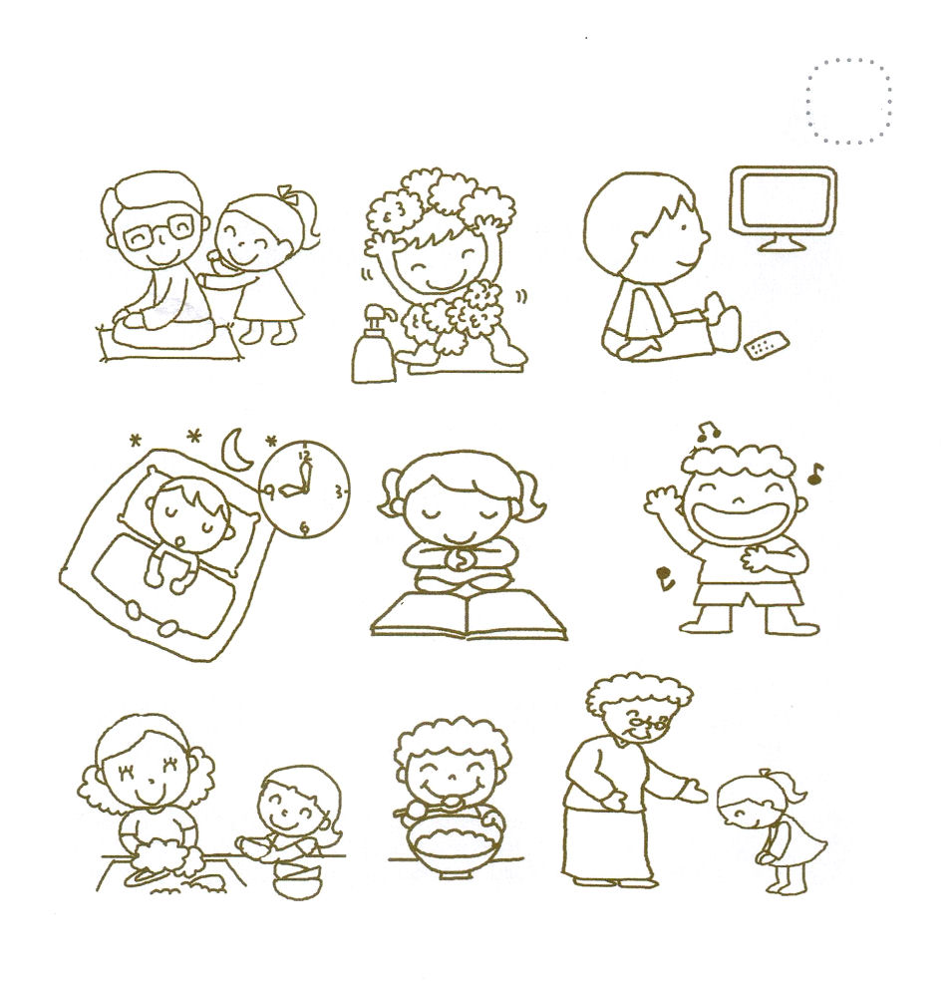
★レムナントの きりつを そなえる ために きょう わたしが
することが できることを かんがえて みて きれいに
いろを ぬりましょう。

かたを たたいて
「だいすき」と いうこと おふろに はいり 「わたしの きまった じかんだけ テレビを
からだは かみの しんでん」と みること
こくはくすること

あさに おきたら さいしょに ダンスしながら さんびを
はやおき はやねを すること いのりのてちょうを ３きょく うたうこと
もくそうすること

あとかたづけを てつだって すききらいなく おとなの ひとに であったら
「ありがとう」と いうこと たべること じぶんから あいさつ すること



どようび
にち

マタイ28:16～20 わたしは、あなたにののかぎをげます。でもあなたがでつなぐなら、それはにおいてもつながれており、あなたがでくなら、それはにおいてもかれています。」そのとき、イエスは、ごがキリストであることをだれにもってはならない、とたちをめられた。(19～20)

レムナントは テレビや ゲームを とおして
どんな ことを いちばん たくさん みて きいていますか。
たのしく すてきに みえるのですが そのなかに ふくいんが
ないならば それは くらやみの ぶんかです。
レムナントが いのる じかんが なくなるように
サタンは おもしろいこと
すてきな ことで レムナントの じかんを うばいます。
こころと おもいと じかんを サタンに うばわれない ように
するために パパとママと いっしょに きりつある
いちにちを けいかく してみましょう。

あいの かみさま！ ありがとうございます。このよには おもしろく
たのしい ことが おおくありますが その なかに ふくいんが
あるか どうかを みることができる ちえを ください。 きょう
いちにち パパとママと いっしょに しあわせな いちにちに
なるように せいれいで みたしてください。
イエス・キリストの おなまえに よって おいのりします。アーメン

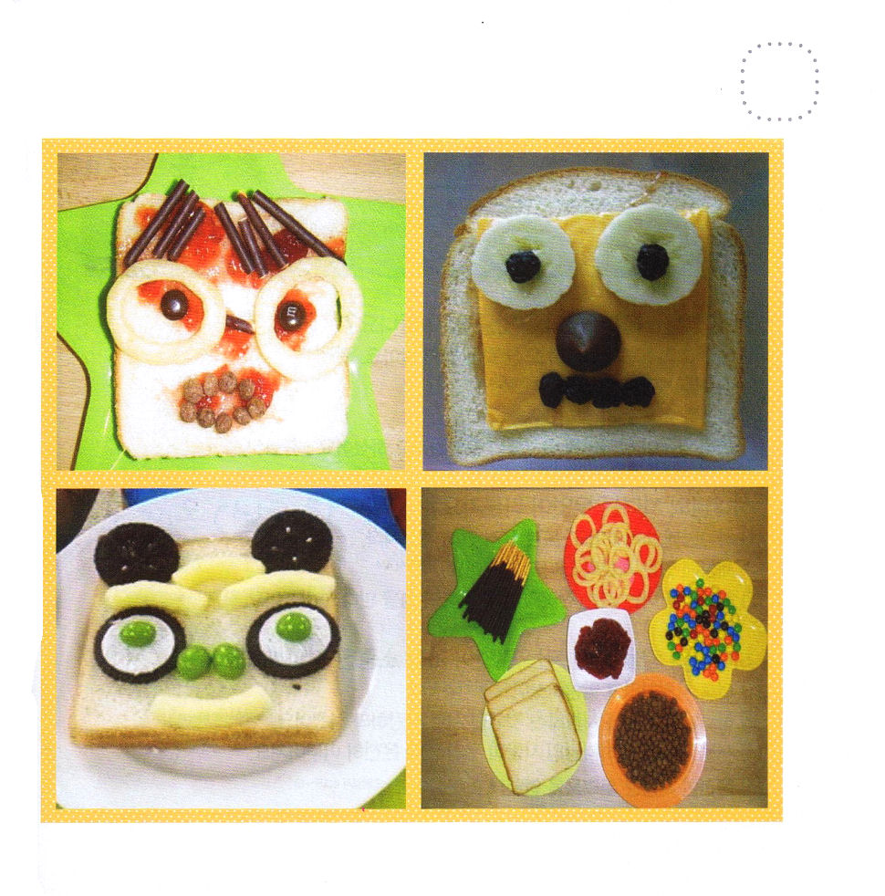
★しょくパンの うえに いろいろな ざいりょうを つかって
レムナントである わたしの かおを つくってみましょう。

